Anleitung: Anmeldung bei Logineo LMS
- Internetadresse: https://113918.logineonrw-lms.de/
- Anmeldung:
Sie müssen den Anmeldename und das Passwort, das Sie von der Klassenleitung erhalten haben, eingeben und auf Login klicken.
Anmeldename: die Kombination aus vorname.nachname. Es gibt nur Kleinbuchstaben und aus ü wird ue.
Passwort: sofortaendern

- Aufforderung Passwort zu ändern:

Neues Passwort ausdenken und eingeben:
Es muss ein neues Passwort eingegeben werden, nachdem Sie sich das erste Mal mit Ihrem Einmalpasswort angemeldet haben.
Unbedingt das neue Passwort gut merken und irgendwo sicher aufschreiben. Am besten Sie notieren das Passwort auch im KLEO-Heft.
Dann auf Änderungen speichern klicken.

- Nutzungsbedingungen, Datenschutzerklärung und Datenverarbeitung akzeptieren:
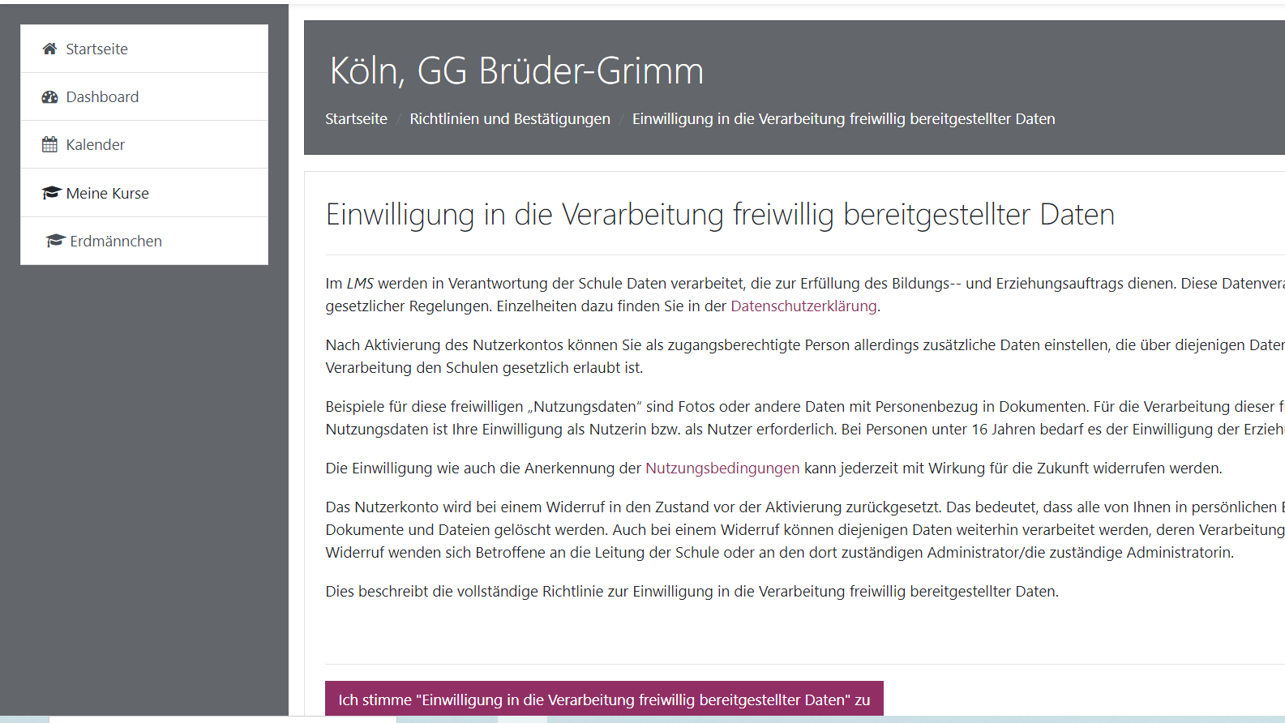
LOGINEO NRW LMS wurde im Auftrag und unter Koordination des Ministeriums für Schule und Bildung mit Unterstützung der QUA-LiS NRW und der Medienberatung NRW entwickelt. LOGINEO NRW LMS ist hinsichtlich des Datenschutzes auf dem höchsten Sicherheitsstand und kann ohne Bedenken akzeptiert werden.

- Startseite
Wenn Sie dieses Bild sehen, hat der Anmeldeprozess funktioniert. Auf der linken Seite finden Sie die Menüleiste. Der schwarze Pfeil auf dem Bild zeigt die Schulklasse, der Ihr Kind eingeschrieben ist. Auf diesem Beispielbild gehört das Kind der Erdmännchenklasse an. Wenn Sie dort auf das Klassentier klicken, gelangen Sie in den Klassenbereich.

- Klassenbereich:
Im Klassenbereich sehen Sie ebenfalls eine neue Menüleiste auf der linken Seite und im mittleren Bereich verschiedene Reiter (z.B. die Weihnachtsaufgabe) auf die Sie klicken können. In diesem Abschnitt können Aufgaben heruntergeladen werden oder Informationen (Ankündigungen) eingesehen werden. Wenn Sie z.B. auf die „Weihnachtsaufgabe“ klicken, öffnet sich die Aufgabe, die Ihr Kind in den Weihnachtsferien erledigen soll.

- Ausloggen:
Wenn Sie sich aus Logineo LMS ausloggen möchten, klicken Sie bitte oben rechts auf den kleinen Pfeil neben Ihrem Benutzernamen. Anschließend öffnet sich ein kleines Menü, welches nach unten aufspringt. Nun wird der „Logout“-Button sichtbar.

